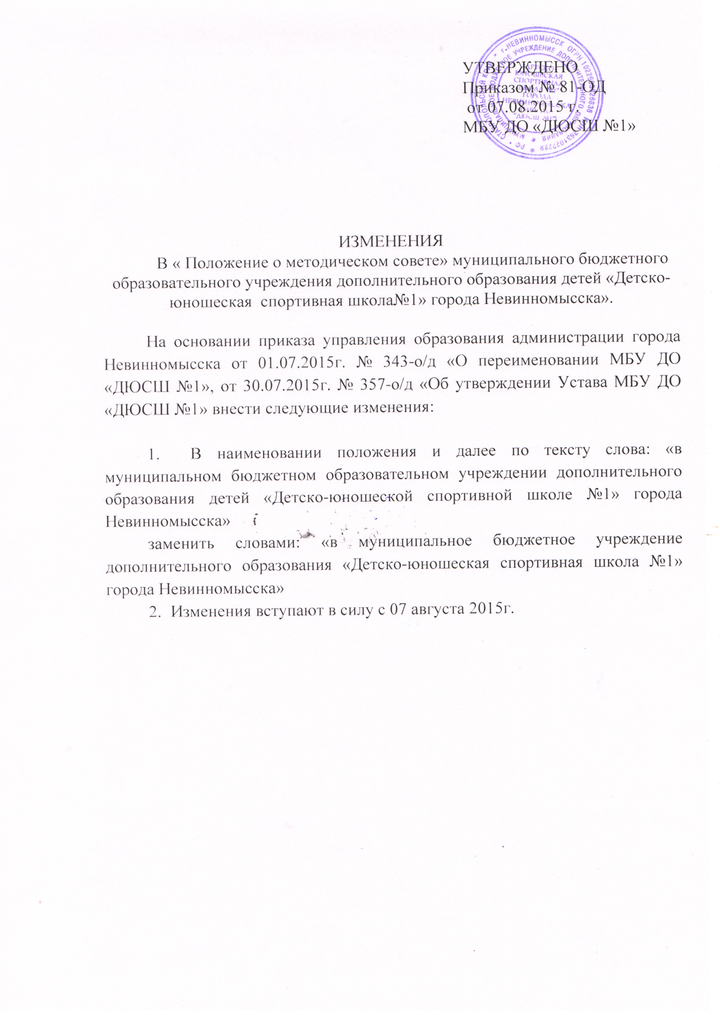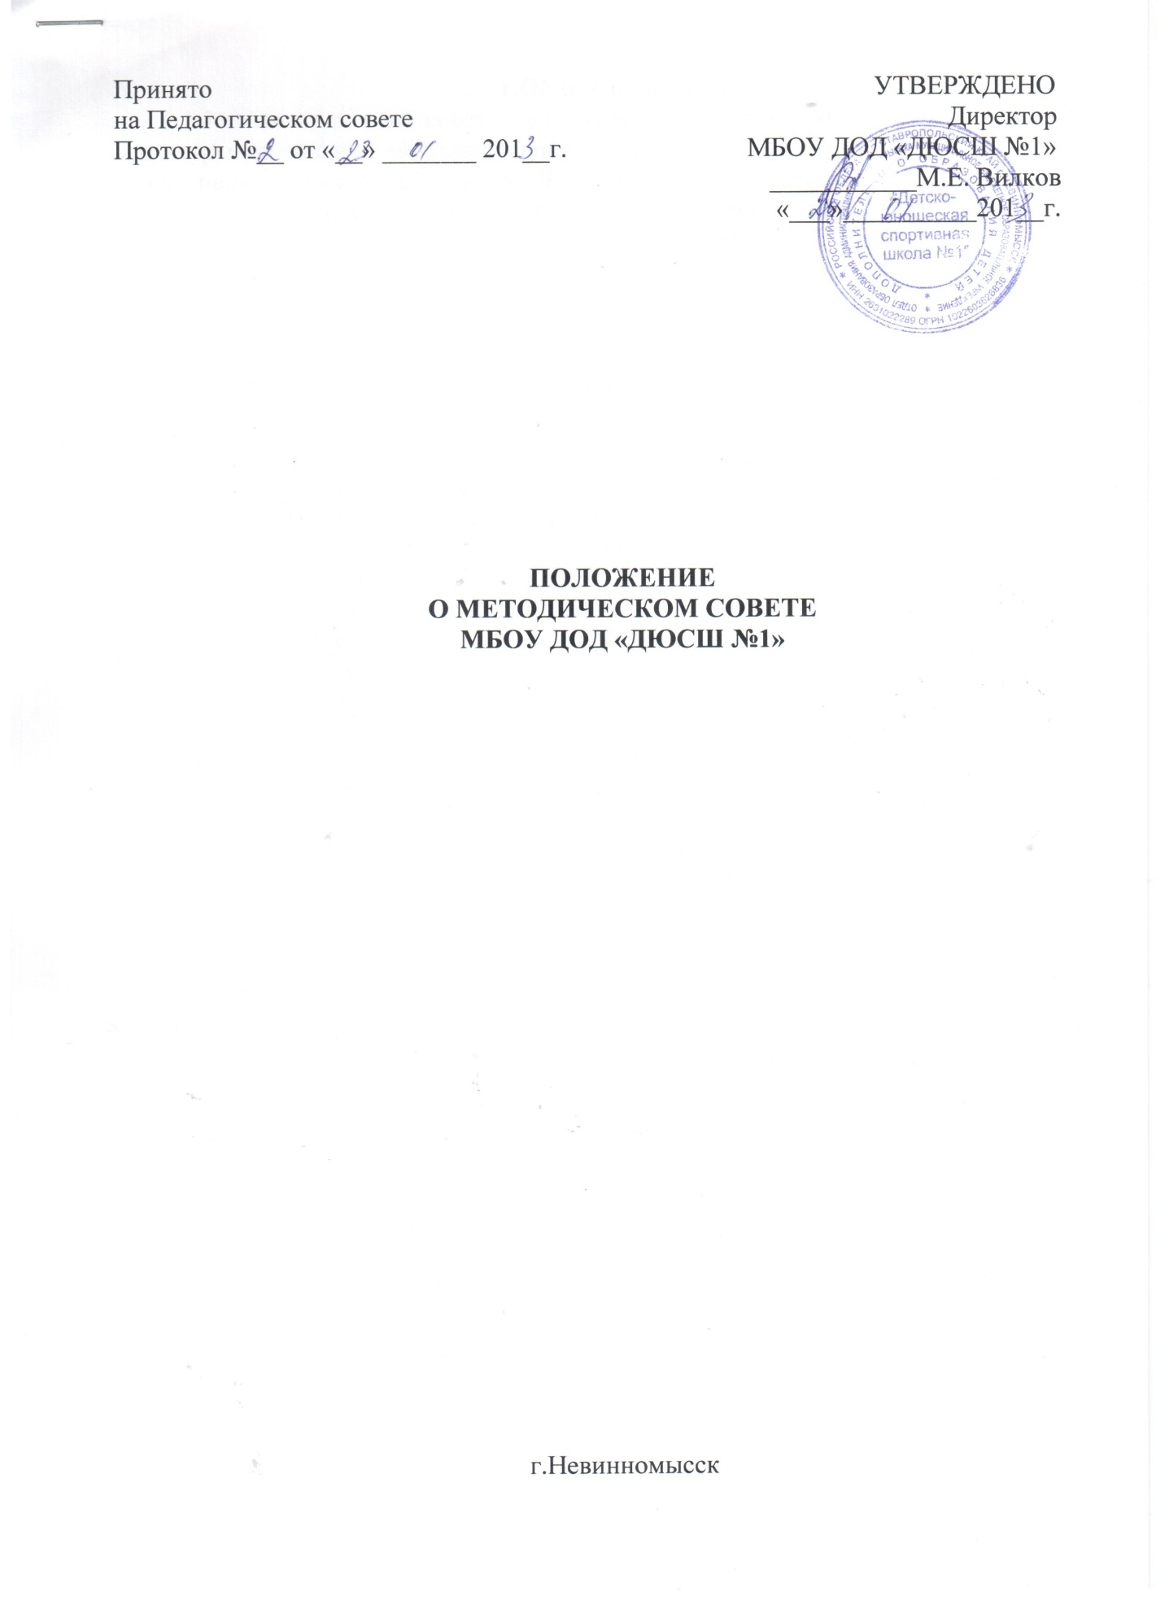

Общие положения

1. Методический совет МОУ ДОД ДЮСШ № 1 является экспертно-консультативным органом, строящим свою деятельность на началах согласования и координации с администрацией учреждения, педагогическим советом, аттестационной комиссией, тренерскими советами по видам спорта.
2. Создание методического совета и его деятельность регламентируется, прежде всего, Уставом учреждения, а также настоящим Положением.

- Порядок создания и упразднения методического совета

3. Методический совет избирается на заседании педагогического совета из числа наиболее опытных в научно-методическом отношении педагогических работников:
- имеющих наиболее высокие квалификационные категории
- добившихся высоких практических и методических результатов в своей основной педагогической деятельности
- представляющих в методическом совете различные методические объединения и направления дополнительного образования.
4. Методический совет создается на один учебный год в количественном составе, определяемом педагогическим советом. Новый состав методического совета избирается открытым голосование, абсолютным большинством голосов членов педсовета, участвующий в заседании, после отчета председателя методического совета (или его заместителя) прежнего состава.
5. методических совет может быть или упразднен или распущен только после внесения соответствующих изменений в действующий Устав.

- Задачи методического совета

6. В работе методических советов в различных видах деятельности предполагается решение следующих задач:
- изучение нормативной и методической документации по вопросам образования
- отбор содержания и составление учебных программ по предмету с учетом вариативности и разноуровности
- утверждение индивидуальных планов работы, анализ авторских программ и методик
- ознакомление с анализом состояния преподавания предмета по итогам внутришкольного контроля
- работа с обучающимися по соблюдению норм и правил техники безопасности в процессе обучения, разработка соответствующих инструкций, охрана здоровья
- организация открытых занятий по определенной теме с целью ознакомления с методическими разработками
- ознакомление с методическими разработками различных авторов по видам спорта, анализ методов преподавания занятий
- отчеты о профессиональном самообразовании тренеров, работа на курсах повышения квалификации

- Функции методического совета

7. Работа методического совета организуется на основе планирования, отражающего план работы данного образовательного учреждения, рекомендации Краевого методкабинета, методическую тему принятую к разработке педагогическим коллективом, учитывающем индивидуальные планы профессионального самообразования тренеров-преподавателей.
8. Методический совет, часть своей работы осуществляет на заседаниях, где анализируется или принимается к сведению решения задач, изложенных по соответствующей теме.
9. Методический совет тренеров может организовать семинарские занятия, цикл открытых занятий по заданной тематике.
10. Одна из функциональных обязанностей методического совета является разработка системы и проведение внутригородских соревнований по видам спорта, совместно с тренерским советом.

- Права методического совета тренеров

11. Методический совет имеет право совещательного голоса при распределение учебной нагрузки при тарификации.
12. Методический совет имеет право рекомендовать администрации образовательного учреждения организовывать оплату работы отдельных тренеров-преподавателей в спортивных кружках и ведущих методическую работу, связанную со спортивной деятельностью.
13. Методический совет выбирает и рекомендует всему педколлективу систему промежуточной аттестации обучающихся, проводит согласование учебных программ, аналитический отбор содержания, утверждает образовательный стандарт для учебного занятия в рамках школьного компонента учебного плана.
14. Методический совет дает предложение – рекомендацию о прохождении аттестации педагогов на соответствующую категорию.

6. Обязанности методического совета.

15. Каждый тренер образовательного учреждения обязан:
- участвовать в одном из методического совета, иметь собственную программу профессионального образования
- участвовать в заседаниях методического совета, практических семинарах
- активно участвовать в разработке открытых мероприятий занятий, стремиться к повышению уровня профессионального мастерства
- каждому участнику методического совета необходимо знать тенденции развития методики преподавания занятий. Закон РФ «Об образовании», нормативные документы, методические требования предъявляемые к присвоению категорий, основы самоанализа педагогической деятельности

7. Организация и содержание деятельности методического совета

16. На своем первом заседании члены методического совета избирают председателя, заместителя председателя и секретаря совета.
17. Свои заседания и практическую работу члены методсовета строят на основании текущих и перспективных планов (на полугодие или учебный год).
18. Методический совет строит свою деятельность по следующим основным целевым направлениям:
- определяет образовательно-воспитательного процесса УДО, перспективы его развития (разработка и обновление содержания, апробация современных педагогических технологий и т.д.)
- стимулирует инновационную и экспериментальную работу педагогического коллектива, вырабатывает перспективные линии научно-методической и социально-педагогической деятельности, руководит работой творческих групп и временных научно-исследовательских коллективов
- обобщает и распространяет опыт творчески работающих педагогов дополнительного образования, как своего образовательного учреждения, так и других учреждений города, области РФ.
19. Данные направления реализуются в следующих функциях членов методического совета.
Члены методического совета:
- взаимодействуют в своей работе с тренерскими советами по видам спорта: рецензируют, анализируют и утверждают представляемые ими методические материалы (программы, разработки, рекомендации), оценивают их научно-методический уровень, готовят и представляют в аттестационную комиссию. Научно-методические заключения по итогам этой работы на высшую, 1-ю, 2-ю категории
- осуществляют выбор учебных программ, определяют перспективы широкой апробации во внедрении индивидуальных и авторских программ, готовят проекты документов для педагогического совета по содержанию образовательной деятельности кружков, студий, творческих объединений и т.д.
- рассматривают и дают заключение для администрации и педсовета о планах экспериментальной и инновационной работы, о целесообразности апробации новаторских технологий, использования социальных и воспитательных инициатив
- организует совместно с методическими советами углубленной изучение интересов и склонностей детей и подростков, уровня профессионального мастерства и психолого-педагогических затруднений педагогов УДО, участвуют в создании полномасштабной системы педагогического мониторинга с целью управления образовательно-воспитательным процессом на диагностической основе.
- Изучают методические потребности и затруднения в деятельности квалификации педагогических кадров УДО районов, городов края, совместно с администрацией и психологической службой проводят индивидуальные и групповые тренинги по проблемам общения, развития личности, креативности, сензитивности, снятия стрессового состояния в целях создания в педколлективе здорового психологического климата и творческой мотивизации к деятельности
- Обновляют и накапливают методический фонд и библиотеку УДО, принимают решение о необходимости издания тех или иных методических материалов и учебно-методических комплексов.
- Совместно с администрацией вырабатывают решения о проведении научно-практических конференций, семинаров, выставок, готовят их и принимают в них непосредственной участие
- На основе заключений и рекомендаций методических советов рассматривают вопрос о снижении или увеличении недельной учебной нагрузки педагогов дополнительного образования с учетом количества их работы и вносят предложения администрации УДО
- Ходатайствуют перед администрацией об установлении надбавок и доплат к ставкам и должностным окладам педагогам дополнительного образования.
20. Содержание и организация работы методического совета могут быть заслушаны на заседаниях педагогического совета, рекомендации которого принимаются к исполнению членами методического органа.

